A través de la historia se comprueba que el progreso de los pueblos siempre estuvo relacionado con su progreso en las mediciones. La Metrología es la ciencia de las mediciones y éstas son una parte permanente e integrada de nuestro diario vivir que a menudo perdemos de vista. En la metrología se entrelazan la tradición y el cambio; los sistemas de medición reflejan las tradiciones de los pueblos pero al mismo tiempo estamos permanentemente buscando nuevos patrones y formas de medir como parte de nuestro progreso y evolución.
La metrología es la ciencia de la medida. Tiene por objetivo el estudio de los sistemas de medida en cualquier campo de la ciencia. También tiene como objetivo indirecto que se cumpla con la calidad. La Metrología tiene dos características muy importantes el resultado de la medición y la incertidumbre de medida. Los físicos y las industrias utilizan una gran variedad de instrumentos para llevar a cabo sus mediciones. Desde objetos sencillos como reglas y cronómetros, hasta potentes microscopios, medidores de láser e incluso avanzadas computadoras muy precisas. A continuacion se presentarán los instrumetos de medición usados con mayor frecuencia en el laboratorio.

Calibrador o Vernier
El calibrador o vernier es uno de los instrumentos mecánicos para medición lineal más ampliamente utilizados. Se creé que la escala vernier fue inventada por un matemático portugués llamado Petrus Nonius (1492-1577). El calibrador vernier actual fue desarrollado después, en 1631 por Pierre Vernier (1580-1637).
El vernier o calibrador está compuesto de regletas y escalas. Este es un instrumento muy apropiado para medir longitudes, espesores, diámetros interiores, diámetros exteriores y profundidades. El calibrador estandar es ampliamente usado.
Este es un esquema de las principales partes de un calibrador:
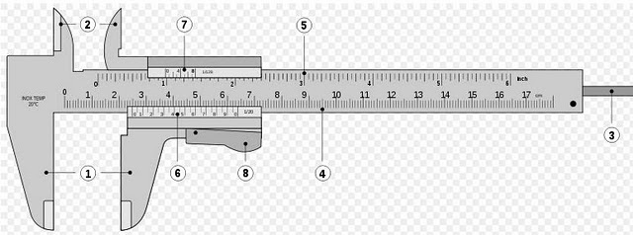
1. Mordazas para medidas externas
2. Orejetas para medidas internas
3. Aguja para medida de profundidades
4. Escala principal con divisiones en milímetros y centímetros
5. Escala secundaria con divisiones en pulgadas y fracciones de pulgada
6. Nonio para la lectura de las fracciones de milímetros en que esté dividido
7. Nonio para la lectura de las fracciones de pulgada en que esté dividido
8. Botón de deslizamiento y freno
Uso del Calibrador
El sistema consiste en una regla sobre la que se han grabado una serie de divisiones según el sistema de unidades empleado, y una corredera o carro móvil, con un fiel o punto de medida, que se mueve a lo largo de la regla.

Para poder apreciar distintos valores entre dos divisiones consecutivas, se ideó una segunda escala que se denomina nonio o vernier, grabada sobre la corredera y cuyo punto cero es el fiel de referencia. El nonio o vernier es esta segunda escala, no el instrumento de medida o el tipo de medida a realizar, tanto si es una medición lineal, angular, o de otra naturaleza, y sea cual fuere la unidad de medida. Esto es, si empleamos una regla para hacer una medida, solo podemos apreciar hasta la división más pequeña de esta regla; si además disponemos de una segunda escala, llamada nonio o vernier, podemos distinguir valores más pequeños.
El nonio o escala vernier toma un fragmento de la regla –que en el sistema decimal es un múltiplo de diez menos uno: 9, 19, etc.– y lo divide en un número más de divisiones: 10, 20,... En la figura se toman 9 divisiones de la regla y la dividen en diez partes iguales; es el caso más sencillo, de tal modo que cada una de estas divisiones sea de 0,9 unidades de la regla. Esto hace que si la división cero del nonio coincide con la división cero de la regla, la distancia entre la primera división de la regla y la primera del nonio sea de 0,1; que entre la segunda división de la regla y la segunda del nonio haya una diferencia de 0,2; y así, sucesivamente, de forma que entre la décima división de la regla y la décima del nonio haya 1,0, es decir: la décima división del nonio coincide con la novena de la regla, según se ha dicho en la forma de construcción del nonio. Esto hace que en todos los casos en los que el punto 0 del nonio coincide con una división de la regla el punto diez del nonio también lo hace.
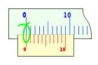
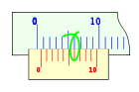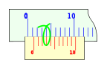
En la primera gráfica obtenemos una medida ded 0 unidades, ya que la primer medida del nonio encaja en 0. La segunda gráfica tiene una medidad de 0,6, ya que el nonio nos muestra que la medida esta entre 0 y 1 y la primer coincidencia de la medida esta en 0.6. Es el mismo caso para la tercera gráfica, solo que en esta la primera coincidencia esta en 4 unidades del vernier, entonces la medida es 0,4.

Tornillo Micrometrico
El Francés Jean Palmer patentó en 1848 el micrómetro. Basándose en este instrumento construyeron otro más perfeccionado, el cual constituyó los comienzos de nuestro moderno micrómetro. El segundo micrómetro se dio a conocer en 1877 y fue el primero de este tipo que se vendió en Estados Unidos. Introduciéndose posteriormente a todos los países. El micrómetro es un instrumento de gran precisión que permite medidas de longitud. Su rango o capacidad de medida puede variar de 0 a 1500 mm.
Este es un esquema de las principales partes de un tornillo micrometrico:

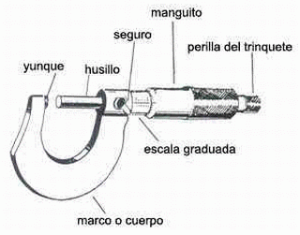

Uso del Tornillo Micrometrico

En la grafica siguiente la escala se divide en dos partes, una horizontal y otra vertical, la primera mide de 0.5 mm en 0.5 mm. la escala vertical mide centésimas de milímetro, una vuelta completa del maneral o manguito significa medio milímetro, como esta dividido de 0 a 50, cada rayita significa una centésima de milímetro.

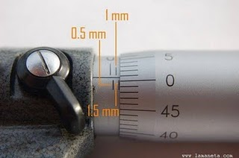

4.50 mm, En las escala horizontal hay 5 lineas que dan un total de 4.5 mm y como en la escala vertical esta a 0 no sumamos nada.

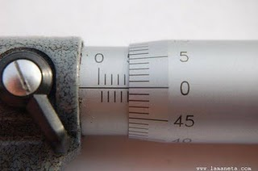

1,00 mm, dos rayitas por 0.5mm cada una nos da un 1mm y 0 centésimas por la escala vertical.
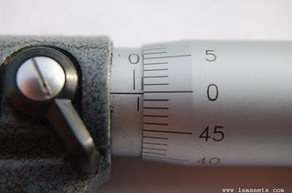

9.23 mm, Partimos de que se ve el numero 5 mas 4 lineas superiores hacen 9 mm, mas 23 centésimas del indicador vertical nos da un total de 9.23 mm.
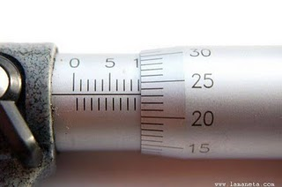

A continuación comparto un link en donde se podrá interactuar con un Tornillo Micrometrico Virtual, la aplicación esta en Italiano pero es de mucha ayuda para dar un primer acercamiento al uso de este instrumento.

Flexómetro o Cinta Métrica
El flexómetro es un instrumento de medición el cual es coincido con el nombre de cinta métrica, con la particularidad de que está construido por una delgada cinta metálica flexible, dividida en unidades de medición, y que se enrolla dentro de una carcasa metálica o de plástico. En el exterior de esta carcasa se dispone de disponen de un sistema de freno para impedir el enrollado automático de la cinta, y mantener fija alguna medida precisa de esta forma. Se suelen fabrican en longitudes comprendidas entre uno y cinco metros. La cinta metálica está subdividida en centímetros y milímetros enfrente de escala se encuentra otra escala en pulgadas.

Su flexibilidad y el poco espacio que ocupan lo hacen más interesante que otros sistemas de medición, como reglas o varas de medición. Debido a esto, es un instrumento de gran utilidad, no sólo para los profesionales técnicos, cualquiera que sea su especialidad (fontaneros, albañiles, electricistas, arqueólogos, etc.), sino también para cualquier persona que precise medir algún objeto en la vida cotidiana.

Uso del Flexómetro
1.Se debe fijar el flexometro en un punto con la ayuda del suporte metálico, que se encuentra en un extremó, como se observa en la siguiente figura.

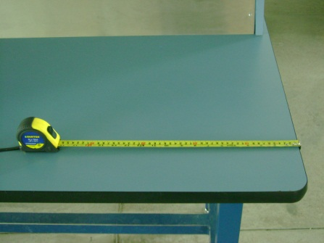

2. Se estira el flexometro a la distancia necesaria para abarcar el rango de la medida que se necesita como se muestra en la figura.

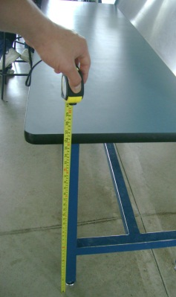

3. Por ultimo se coloca el seguro para evitar que la medición se pierda; permitiendo asi visualizar la medida obtenida. Tal como se ve en la siguiente figura.

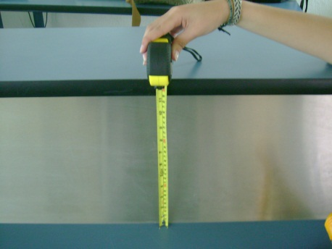

Báscula

La báscula es uno de los instrumentos u operadores técnicos que se han inventado para medir la masa de un cuerpo. Sin embargo, el uso más frecuente es utilizarlas en la superficie terrestre asociando la masa al peso correspondiente, por lo cual suele referirse a esta magnitud.
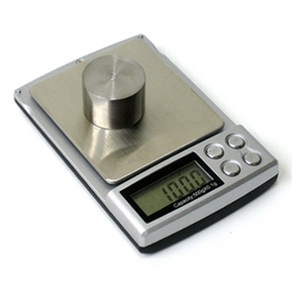
La báscula se utiliza para pesar masas pequeñas de solo unos kilos y a nivel de laboratorio. La evolución de las básculas en los últimos tiempos ha sido muy acusada, porque se ha pasado de utilizar las balanzas tradicionales de funcionamiento mecánico a básculas electrónicas de lectura directa y precisa.
Las básculas miden la fuerza ejercida por un objeto sujeto a la fuerza de gravedad. Gracias a la relación F= m*a, siendo a=la gravedad, es posible calcular la masa. Las básculas se tienen que "calibrar" en donde se vayan a utilizar, debido a las diferencias en la fuerza de gravedad en diferentes partes del planeta. El método utilizado para calibrar es por comparación a estándares o patrones interacionales definidos de masa (el kilogramo, la libra, etc.) La división se hace automáticamente por comparación, ya que se toma teóricamente una fuerza de gravedad constante... si la fuerza de gravedad es constante, entonces la masa es directamente proporcional a la fuerza.
La báscula es uno de los elementos existentes en el laboratorio que menos dificultad de uso tiene para el usuario, ya que solo es cuestión de ubicar el elemento a pesar en la bascula y esta inmediatamente va a mostrar la medida, ya sea en gramos, kilogramos, libras, etc.

Soporte Universal
El pie universal o soporte universal es un elemento que se utiliza en laboratorio para realizar montajes con los diversos materiales y obtener sistemas de medición o de diversas funciones. Está formado por una base o pie en forma de semicírculo o de rectángulo, y desde el centro de uno de los lados, tiene una varilla cilíndrica que sirve para sujetar otros elementos a través de doble nueces.
El Dinamometro
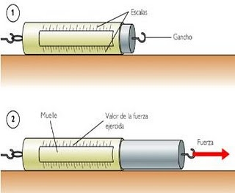
Es el instrumento que se usa para medir fuerzas. Consta de resorte en uno de cuyos extremos se fija un indicador que se mueve sobre una escala. La longitud del resorte cambia al aplicarle una fuerza. Si se suspende del resorte cambia al aplicarle una fuerza. Si se suspende del resorte un cuerpo que pese 2N, el resorte se estirará hasta que la tensión que le imprime el cuerpo sea igual en magnitud, pero de sentido opuesto al peso del cuerpo.

http://ldf1udc.blogspot.com/p/metroligia.html

